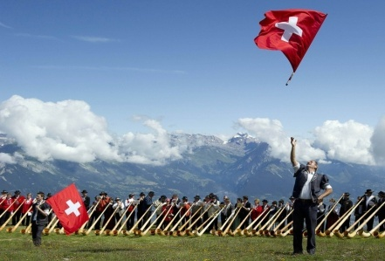

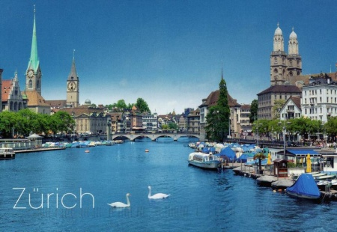

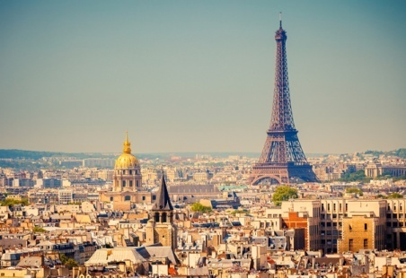
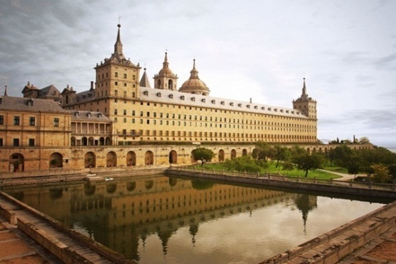


สายการบิน  THAI AIRWAYS (TG) | เที่ยวบินขาไป | TG 970 | BKK- ZRH | 01.05 - 07.50
สายการบิน  THAI AIRWAYS (TG) | เที่ยวบินขากลับ | TG 931 | CDG-BKK | 13.40 - 05.55

ไฮไลท์ของโปรแกรม
- บินตรงโดยสายการบินไทยกรุงเทพฯ-ซูริค/ ชาร์ลเดอโกล-กรุงเทพฯ ไม่เสียเวลาเปลี่ยนเครื่อง รวมน้ำหนักกระเป๋า 30 กิโลกรัม พร้อมอาหารเช้าบนเครื่องขาไป
- พักหรูโรงแรม 3-4 ดาว (พัก สวิส 1 คืน / ฝรั่งเศส 3 คืน )
เที่ยวครบทุกไฮไลท์ !!
- สวิตเซอร์แลนด์ : น้ำตกไรน์ฟาลล์ เมืองลูเซิร์น สิงโตแกะสลัก สะพานไม้ชาเปล
เมืองกรินเดอวาลด์ ขึ้นยอดเขาจุงเฟรา TOP OF EUROPE
- ฝรั่งเศส : จตุรัสเกแบร์ มหาวิหารสตราสบูร์ก มหาวิหารแร็งส์
กรุงปารีส พระราชวังแวร์ซายส์ จตุรัสทรอคาเดโร หอไอเฟล ประตูชัย
- ช้อปปิ้ง!! เทรนด์แฟชั่นที่ ย่านสะพานไม้ชาเปล ห้างแกลอรี่ลาฟาแยตต์ และถนนชองป์เอลิเซ่
- พิเศษ!! ล่องเรือบาโต ปารีเซียง ชมบรรยากาศสองฝั่งแม่น้ำแซนต์

วันที่ | กำหนดการเดินทาง | เช้า | กลางวัน | เย็น | โรงแรมที่พักหรือเทียบเท่า
1 | ท่าอากาศยานสุวรรณภูมิ
2 | กรุงเทพ – ประเทศสวิตเซอร์แลนด์ – นครซูริค – น้ำตกไรน์ฟาลล์- ลูเซิร์น–สิงโตหินแกะสลัก – สะพานไม้ชาเปล - ช้อปปิ้งย่าน Chapel Bridge – เมืองอินเทอร์ลาเก้น |  |  |  | CITY OBERLAND SWISS QUALITY HOTEL หรือเทียบเท่า
3 | อินเทอร์ลาเก้น - กรินเดอวาล – TOP OF EUROPE จุงค์ฟราวยอค – ประเทศฝรั่งเศส - เมืองสตราซบูร์ |  |  |  | 7 HOTEL&FITNESS ILLKIRCH-GRAFFENSTADEN หรือเทียบเท่า
4 | เมืองสตราซบูร์ – จัตุรัสเกแบร์-มหาวิหารสตราสบูร์ก – เมืองแร็งส์ – มหาวิหารแร็งส์ – กรุงปารีส -ห้างแกลเลอรี่ลาฟาแยตต์ |  |  |  | HOTEL MERCURE PARIS VELIZY  หรือเทียบเท่า
5 | กรุงปารีส – พระราชวังแวร์ซาย – จัตุรัสทรอคาเดโร – หอไอเฟล –ประตูชัยนาโปเลียน – ช้อปปิ้งย่านฌ็องป์เอลิเซ่ - ล่องเรือบาโต  ปารีเซียง |  |  |  | HOTEL MERCURE PARIS VELIZY  หรือเทียบเท่า
6 | กรุงปารีส – สนามบินชาร์ลเดอโกล - กรุงเทพ |  | -
7 | ท่าอากาศยานสุวรรณภูมิ กรุงเทพฯ |  | - | -

เดือนสิงหาคม | 7-13 ส.ค. 61 | 55,991.-
เดือนกันยายน | 18-24 ก.ย. 61 | 56,991.-
เดือนพฤศจิกายน | 6-12 พ.ย. / 20-26 พ.ย. 61 | 57,991.-
เดือนธันวาคม | 4-10 ธ.ค. 61 | 59,991.-
 | 11-17 ธ.ค. 61 | 57,991.-
พักเดี่ยว | ท่านละ | 8,500.-
กำหนดการเดินทาง
(ยังไม่รวมค่าวีซ่า 4,000 บาท และค่าทิป 2,000 บาท)

วันแรก สนามบินสุวรรณภูมิ

21.00 น. คณะพร้อมกันที่ ท่าอากาศยานสุวรรณภูมิ อาคารผู้โดยสารระหว่างประเทศ ประตู 2- 3 เคาน์เตอร์ D สายการบินไทย โดยมีเจ้าหน้าที่บริษัท คอยให้การต้อนรับ และ อำนวยความสะดวกด้านสัมภาระ และ เอกสารการเดินทางให้แก่ท่าน
วันที่สอง กรุงเทพ – ประเทศสวิตเซอร์แลนด์ – นครซูริค – น้ำตกไรน์ฟาลล์- ลูเซิร์น–สิงโตหินแกะสลัก – สะพานไม้ชาเปล - ช้อปปิ้งย่าน Chapel Bridge – เมืองอินเทอร์ลาเก้น

00.35 น. บินลัดฟ้าออกเดินทาง นครซูริค ประเทศสวิตเซอร์แลนด์ สายการบินไทย เที่ยวบินที่ TG 970
(เวลาท้องถิ่นจะช้ากว่าประเทศไทยประมาณ 6 ชั่วโมง)
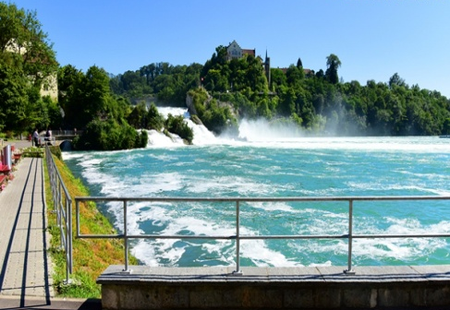
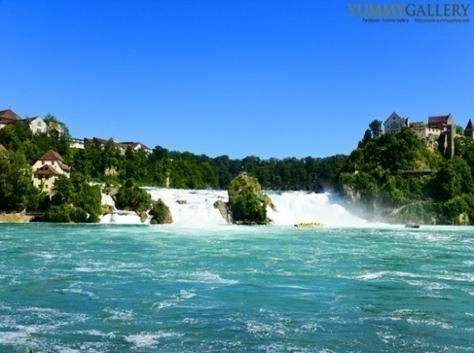
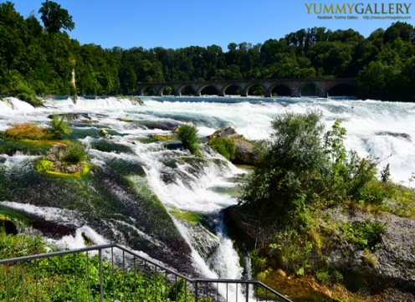
06.55 น. เดินทางถึงสนามบินนครซูริค ผ่านพิธีการตรวจคนเข้าเมืองรับสัมภาระและผ่านศุลกากรเป็นทีเรียบร้อยแล้ว

จากนั้นนำท่านเดินทางสู่ น้ำตกไรน์ฟาลล์ (Rheinfall) เป็นน้ำตกที่เกิดจากแม่น้ำไรน์ เป็นน้ำตกที่ใหญ่ที่สุดในยุโรปอยู่ระหว่างเมืองเล็ก ๆ ชื่อ Neuhausen am Rheinfall กับ เมือง Laufen-Uhwiesenใกล้ ๆ เมือง Schaffhausen ทางตอนเหนือของประเทศสวิตเซอร์แลนด์ที่ยิ่งใหญ่ และสวยที่สุดของสวิสสมควรแก่เวลานำทานเดินทางสู่ตัวเมืองนครซูริคจากนั้นนำท่านเดินทาง เมืองลูเซิร์น (Lucerne) (ระยะทาง 55 กม. ใช้เวลาเดินทางประมาณ 1 ชม.) เมืองท่องเที่ยวยอดนิยมอันดับหนึ่งของสวิตเซอร์แลนด์ ที่ถูกห้อมล้อมไปด้วยทะเลสาบ และ ขุนเขาชมทัศนียภาพความสวยงามของเมืองธรรมชาติ
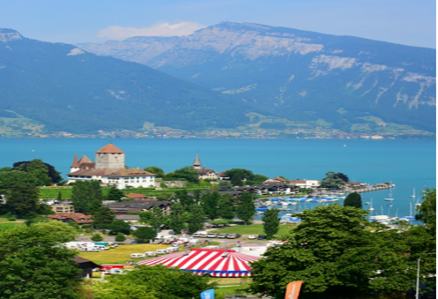
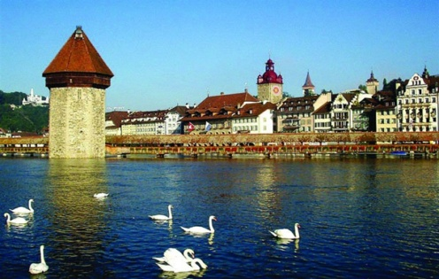
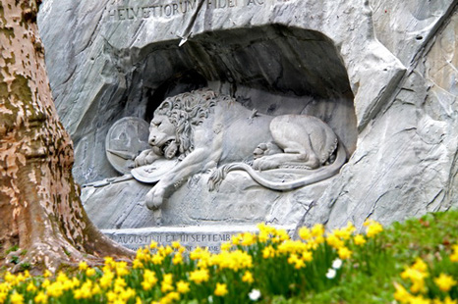
กลางวัน รับประทานบริการอาหารกลางวัน ณ ภัตตาคารอาหารจีน

บ่าย นำท่านถ่ายรูปกับ อนุสาวรีย์รูปสิงโตหินแกะสลัก (Lion Monument) สัญลักษณ์แห่งความกล้าหาญ ซื่อสัตย์ และ เสียสละที่ถูกสร้างขึ้นเพื่อเป็นเกียรติแด่ทหารสวิสจากการปกป้องพระราชวังตุยเลอลีสในพระเจ้าหลุยส์ที่16 แห่งฝรั่งเศสแวะถ่ายภาพกับสะพานไม้ที่มีชื่อเสียงที่สุดของลูเซิร์น สะพานคาเปล (Chapel Bridge) สะพานไม้เก่าแก่ของเมืองที่มี อายุกว่า 600 ปี ตลอดสะพานประดับด้วยภาพเขียนที่บอกเล่าถึง ประวัติศาสตร์ของประเทศได้เป็นอย่างดีสมควรแก่เวลาช้อปปิ้งย่าน Chapel Bridge อิสระให้ท่านเพลิดเพลินกับการช้อปปิ้งสินค้าที่มีชื่อเสียงต่าง ๆ มากมายของประเทศสวิตเซอร์แลนด์ อาทิเช่น ช็อคโกแลต และ ร้านตัวแทนจำหน่ายนาฬิกาชื่อดัง เช่น บุคเคอเรอร์ , กุ๊บเบอลิน , เอ็มบาสซี่ สมควรแก่เวลานำท่านเดินทางสู่ เมืองอินเทอร์ลาเก้น (ระยะทาง 68 กม. ใช้เวลาเดินทางประมาณ 1 ชม.) เมืองท่องเที่ยวเมืองหนึ่งของสวิสแลนด์ที่ได้ชื่อว่ามีบรรยากาศ และ ภูมิประเทศสงบสวยงามที่สุดแห่งหนึ่ง เนื่องจากตั้งอยู่ตรงกลางระหว่างทะเลสาบ 2 แห่งคือ ทะเลสาบธัน และ ทะเลสาบเบรียนส์ แวดล้อมไปด้วยน้ำจากทะเลสาบ น้ำตกที่เกิดจากหิมะละลายไหลลงมาจากขุนเขาอิสระให้ท่านเดินเล่นพักผ่อน ชื่นชมบรรยากาศของตัวเมืองที่มีทุ่งหญ้ากว้างกลางเมือง มีสวนดอกไม้เล็ก ๆ น่ารักสร้างสีสันให้ตัวเมืองรวมทั้งมี อาคารคาสิโนคูซาลอายุกว่า 100 ปีที่งดงามด้วยสถาปัตยกรรมที่โดดเด่น และ ยังเป็นคาสิโนของเมืองอีกด้วย
ค่ำ รับประทานอาหารค่ำ ณ ภัตตาคารอาหารพื้นเมือง หลังอาหารนำท่านเข้าสู่ที่พัก CITY OBERLAND SWISS QUALITY HOTEL ระดับ 3 ดาวหรือเทียบเท่า
วันที่สาม อินเทอร์ลาเก้น - กรินเดอวาล – TOP OF EUROPE จุงค์ฟราวยอค – ประเทศฝรั่งเศส - เมืองสตราซบูร์

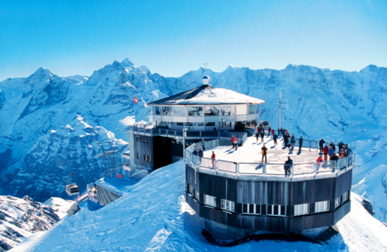
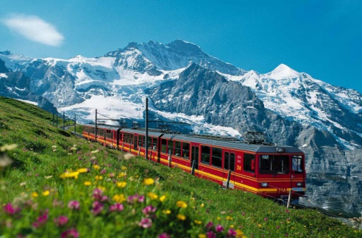
เช้า บริการอาหารเช้า ณ ห้องอาหารของโรงแรมที่พัก

จากนั้นนำท่านเดินทางสู่ เมืองกรินเดอวาลด์ (Grindelwald) (ระยะทาง 19 กม. ใช้เวลาเดินทางประมาณ 30 นาที.) อันได้ชื่อว่าเป็นเมืองสกีรีสอร์ทที่สวยที่สุดในโลกตั้งอยู่ในหุบเขารายล้อมด้วยภูเขาที่สวยงามเป็นสถานที่โรแมนติกที่สุด นำท่านสู่ สถานีรถไฟฟ้าเพื่อขึ้นรถไฟสายจุงเฟราบาห์เนนสู่ ยอดเขาจุงเฟรา (Jungfraujoch) ซึ่ งได้รับการยกย่องจากองค์การยูเนสโก้ให้เป็นมรดกโลกทางธรรมชาติแห่งแรกของยุโรป ระหว่างทางก่อนถึงจุงเฟรานั้น ท่านสามารถพบเห็นบ้านสไตล์สวิสน่ารักที่กระจัดกระจายอยู่ทั่วไป มีทั้งบ้านสีน้ำตาลเข้มตัด กับ หน้าต่างสีแดงสด, สีครีมอ่อนตัด กับ ประตูหน้าต่างสีเขียวสด สวยงามแปลกตา และ มีเสน่ห์ วิวธรรมชาติที่สลับกันระหว่างสีเขียวของภูเขา ทุ่งหญ้า กับ พื้นที่ที่ปกคลุมด้วยหิมะสีขาว ระหว่างการเดินทางรถไฟจะจอดให้ท่านได้ชมความงดงามของเทือกเขาแอลป์ จนถึงยอดเขาจุงเฟรา (Jungfraujoch) ซึ่งมีความสูงถึง 13,642 ฟุต เป็นยอดเขาที่สูงที่สุดในทวีปยุโรป (TOP OF EUROPE)
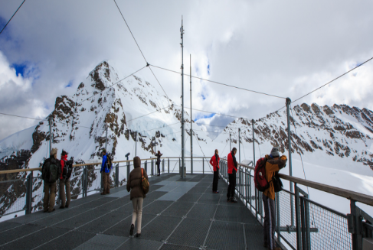
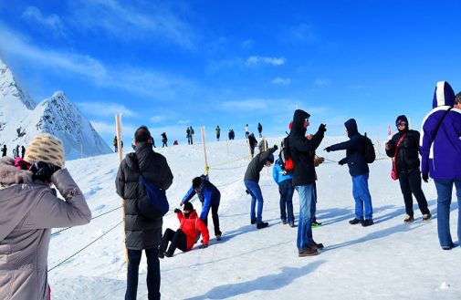
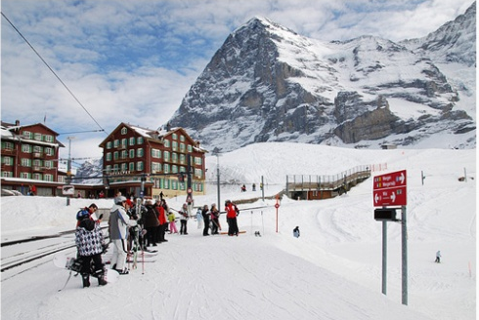
กลางวัน รับประทานอาหารกลางวัน ณ ณ ภัตตาคารบนยอดเขา

บ่าย จากนั้นเชิญท่านสนุกสนาน กับ การเล่นหิมะในลานกว้าง SPHINX จุดชมวิวที่สูงที่สุดในยุโรป สามารถมองเห็นได้กว้างไกลที่สุด ณ จุด 3,571 เมตร ชมถ้ำน้ำแข็งที่แกะสลักให้สวยงาม อยู่ใต้ธารน้ำแข็ง 30 เมตร สัมผัสกับภาพของธารน้ำแข็ง Alestsch ที่ยาวที่สุดในเทือกเขาแอลป์ยาวถึง 22 ก.ม. และ หนา 700 เมตร และ ไม่ควรพลาดกับการส่งโปสการ์ดโดยที่ทำการไปรษณีย์ที่สูงที่สุดในยุโรป อิสระให้ท่านได้เดินเล่น และถ่ายรูปตามอัธยาศัยสมควรแก่เวลานำท่านเดินทางสู่ เมืองสตราสบูร์ก (Strasbourg) (ระยะทาง 291 กม. ใช้เวลาเดินทางประมาณ 4 ชั่วโมง 15 นาที) เมืองหลวงของแคว้นอัลซาส(Alsace) แห่งฝรั่งเศส เป็นเมืองที่เรียกได้ว่า มี 2 วัฒนธรรมคือฝรั่งเศสและเยอรมัน ซึ่งเป็นเมืองเก่าแก่ที่สวยงามและมีเสน่ห์ไม่เหมือนใคร
ค่ำ รับประทานอาหารค่ำ ณ ภัตตาคาร หลังอาหารนำท่านเข้าสู่ที่พัก 7 HOTEL&FITNESS ILLKIRCH-GRAFFENSTADEN ระดับ 4 ดาวหรือเทียบเท่า

วันที่สี่ เมืองสตราซบูร์ – จัตุรัสเกแบร์-มหาวิหารสตราสบูร์ก – เมืองแร็งส์ – มหาวิหารแร็งส์ – กรุงปารีส -ห้างแกลเลอรี่
ลาฟาแยตต์

เช้า รับประทานอาหารเช้า ณ ห้องอาหารของโรงแรมที่พัก
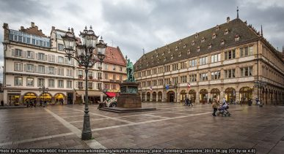
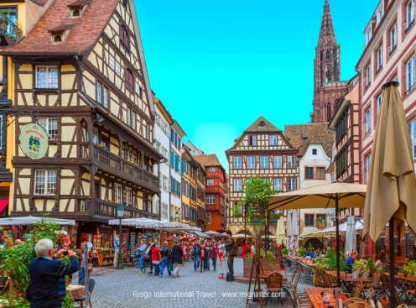
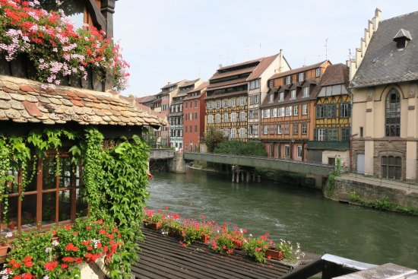

จากนั้นนำท่านเที่ยวชมเมืองสตราสบูร์ก (Strasbourg) ชมย่านประวัติศาสตร์ที่เรียกว่าแกรนด์อิล, ผ่านชมโบสถ์นอร์ทเทรอดาม สถาปัตยกรรมแบบกอธิคที่สูงเป็นอันดับ 4 ของโลก,ผ่านชมนาฬิกาดาราศาสตร์ มีร้านค้าเรียงรายสองข้างทางและไม่พลาดกับการผ่านชม Le petite France ที่ได้รับการยกย่องจากยูเนสโก้ให้เป็นมรดกโลกบ้านเรือนในยุคกลางนี้ได้รับการบูรณะให้อยู่ในสภาพดีทาสีสดใส หลากหลายสีสันสลับสับเปลี่ยนกันไปเรียงรายอยู่ริมสองฝั่งแม่น้ำอิลจุดชมวิวทิวทัศน์ที่งดงามที่สุดของเมืองผ่านชมจัตุรัสเกลแบร์ เป็นจัตุรัสที่มีขนาดที่ใหญ่ที่สุดซึ่งตั้งอยู่บริเวณใจกลางของเมืองสตราสบูร์ก โดยภายในจัตุรัสยังเป็นที่ตั้งของ รูปปั้นช็อง แบ๊บติสต์ เกลแบร์ ผู้ที่มีบทบาทสำคัญในเรื่องสงครามการปฏิวัติของประเทศฝรั่งเศส ผ่านชมมหาวิหารแห่งสตราสบูร์กมหาวิหารประจำเมืองสตราสบูร์ก คริสตจักรนิกายโรมันคาทอลิก มีความสูงอยู่ที่ 142 เมตร ซึ่งถูกสร้างขึ้นระหว่างปี 1176 ถึง 1439 สร้างด้วยหินทรายสีชมพูดูงามระหงโดดเด่นเห็นแต่ไกลและถือว่าเป็นอาคารโบสถ์ที่สูงที่สุดในประเทศฝรั่งเศสสมควรแก่เวลานำท่านเดินทางสู่ เมืองแร็งส์(Reims) (ระยะทาง 348 กม. ใช้เวลาเดินทางประมาณ 5 ชั่วโมง) เป็นเมืองในจังหวัดมาร์นในแคว้นชองปาญ-อาร์แดนในประเทศฝรั่งเศส เมืองแรงส์ตั้งอยู่ทางตะวันออกเฉียงเหนือของฝรั่งเศส ราว 129 กิโลเมตรทางตะวันออกเฉียงเหนือของปารีส แรงส์ก่อตั้งขึ้นโดยกอลและกลายมาเป็นเมืองสำคัญระหว่างสมัยจักรวรรดิโรมันต่อมาแรงส์ก็มามีบทบาทสำคัญต่อราชบัลลังก์ฝรั่งเศสในการเป็นสถานที่สำหรับการทำพระราชพิธีบรมราชาภิเษกพระมหากษัตริย์ฝรั่งเศสที่มหาวิหารโนเทรอดามแห่งแรงส์
กลางวัน รับประทานอาหารกลางวัน ณ ภัตตาคารอาหารพื้นเมือง
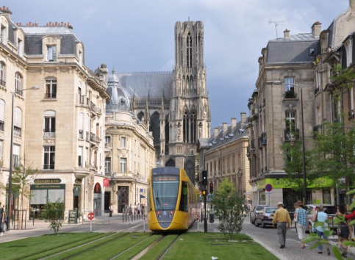
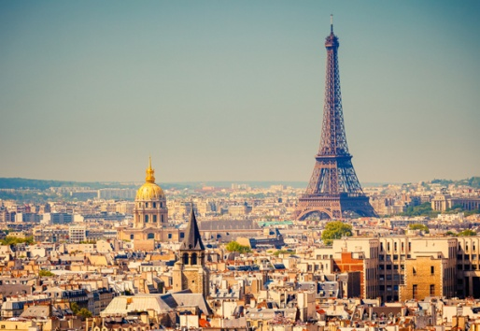
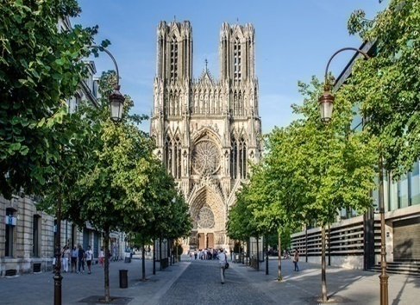

บ่าย จากนั้นนำท่านถ่ายรูปคู่มหาวิหารแร็งส์ มหาวิหารนอร์ทเทอดามที่ถูกใช้เพื่อเป็นสถานที่สำหรับการทำพระราชพิธีบรมราชาภิเษกกษัตริย์ฝรั่งเศส โดยมหาวิหารถูกตกแต่งด้วยประติมากรรมแบบโกธิค และได้รับเลือกโดยองค์การยูเนสโกให้ขึ้นทะเบียนเป็นมรดกโลกเมื่อปี ค.ศ. 1991สมควรแก่เวลานำท่านเดินทางสู่ มหานครปารีส (Paris) (ระยะทาง 144 กม. ใช้เวลาเดินทางประมาณ 2 ชั่วโมงเมืองหลวงของประเทศฝรั่งเศส เมืองที่มีมนต์เสน่ห์อันเหลือล้น ติดอันดับ 1 ใน 10 ของโลกที่นักท่องเที่ยวอยากมาเยือนมากที่สุด ปัจจุบันกรุงปารีสเป็นหนึ่งในศูนย์กลางทางเศรษฐกิจและวัฒนธรรมล้ำสมัยแห่งหนึ่งของโลก ที่ทรงด้วยอิทธิพลของการเมือง การศึกษา บันเทิง สื่อ แฟชั่น วิทยาศาสตร์และศิลปะ ทำให้กรุงปารีสเป็นหนึ่งในเมืองที่สำคัญที่สุดแห่งหนึ่งของโลกจากนั้น นำท่านอิสระช้อปปิ้งย่านถนนโฮลมาน ที่ ห้างแกลเลอรี่ ลาฟาแยตต์ (GALERIES LAFAYETTE) ห้างสรรพสินค้าขนาดใหญ่ให้ทุกท่านได้ช้อปปิ้งกันแบบเต็ม ๆ พบสินค้าเทรนด์ปารีสล่าสุด เช่น LOUIS VUITTON, CHANEL, GUCCI, LONGCHAMP ฯลฯ รวมถึงน้ำหมอแบรนชื่อดังที่มีให้ท่านได้เลือกชมอย่างมากมาย และร้านสินค้า
ค่ำ รับประทานอาหารค่ำ ณ ภัตตาคารอาหารจีน จากนั้นนำท่านเข้าสู่ที่พัก HOTEL MERCURE PARIS VELIZY ระดับ 4 ดาวหรือเทียบเท่า
วันที่ห้า กรุงปารีส – พระราชวังแวร์ซาย – จัตุรัสทรอคาเดโร – หอไอเฟล –ประตูชัยนาโปเลียน – ช้อปปิ้งย่านฌ็องป์เอลิเซ่ -
ล่องเรือบาโต ปารีเซียง

เช้า รับประทานอาหารเช้า ณ ห้องอาหารของโรงแรมที่พัก
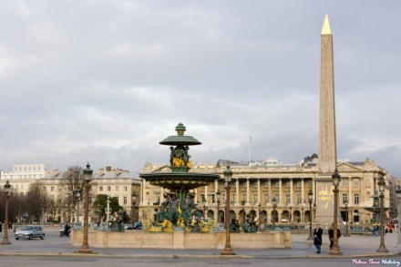
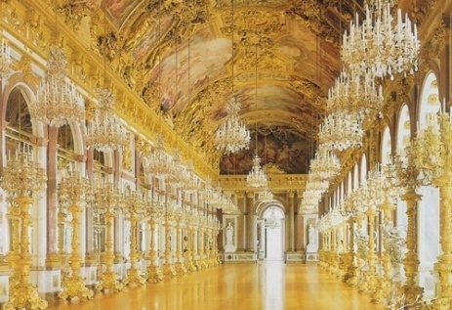
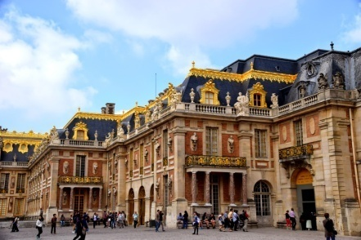

จากนั้นนำท่านเข้าชม พระราชวังแวร์ซายส์ (VERSAILLES PALACE) พระราชวังที่ใหญ่ที่สุดในปฐพี ซึ่งอยู่ห่างจากจุดศูนย์กลางของปารีสไปทางตะวันตกเฉียงใต้ ระยะทางประมาณ 20 กิโลเมตร เพื่อชมความงามของห้องต่าง ๆ อาทิ ห้องอพอลโล, ห้องฮอลล์ออฟมิลเลอร์, ห้องนโปเลียน, แต่ละห้องของพระราชวังล้วนมีค่าด้วยภาพเขียนสีแบบเฟรสโก้ โดยช่างฝีมือเอกชาวฝรั่งเศส ควรค่าแก่การยกย่องให้เป็นพระราชวังที่งดงามล้ำค่าที่สุดแห่งหนึ่งของโลก จากนั้นไปชมสวนแบบฝรั่งเศส ที่หลายประเทศนิยมในการนำรูปแบบการจัดสวนแพร่หลายไปทั่วโลก อิสระให้ท่านถ่ายรูปเป็นที่ระลึก จากการได้มาเยือน ณ สถานที่แห่งนี้ (หมายเหตุ : พระราชวังแวร์ซายส์ปิดทุกวันจันทร์)สมควรแก่เวลาจากนั้นนำท่านเดินทางสู่ จัตุรัสทรอคาเดโร ซึ่งจากจุดนี้ท่านจะสามารถถ่ายรูปคู่กับ หอไอเฟล (EIFFEL TOWER) ซึ่งเป็นสัญลักษณ์ของประเทศฝรั่งเศส และยังเป็นสิ่งก่อสร้างที่มีชื่อเสียงที่สุดในโลก (หมายเหตุ :ราคาทัวร์นี้ไม่รวมค่าขึ้นลิฟท์ของหอไอเฟล หากท่านใดสนใจกรุณาติดต่อหัวหน้าทัวร์)
กลางวัน รับประทานอาหารกลางวัน ณ ภัตตาคารอาหารจีน
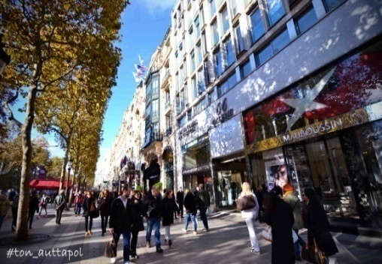
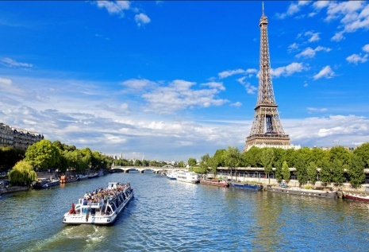
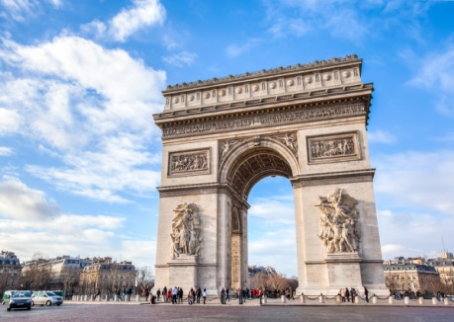

บ่าย จากนั้นนำท่านชมความยิ่งใหญ่ของ ประตูชัยนาโปเลียน (ARC DE TRIOMPHE) เป็นอนุสรณ์สถานที่สำคัญในกรุงปารีส ดังคำพูดที่ว่า “ถนนทุกสายมุ่งสู่ประตู”ตั้งอยู่กลางจัตุรัสชาร์ล เดอ โกล หรือ เป็นที่รู้จักกันในนาม "จัตุรัสแห่งดวงดาว" จากนั้นนำท่านอิสระช้อปปิ้ง ณ ย่านฌ็องป์เอลิเซ่ ย่านช้อปปิ้งชื่อดังของฝรั่งเศสที่ทุกท่านไม่ควรพลาด มีสินค้าแบรนด์เนมต่าง ๆ มากมายให้ท่านเลือกซื้อตามอัธยาศัย สมควรแก่เวลานำท่าน ล่องเรือบาโต ปารีเซียง (BATEAUX PARISIENS) เพื่อชมสถานที่สำคัญคู่บ้านคู่เมืองสองฝั่งของแม่น้ำแซนต์ โบราณสถานและอาคารที่เก่าแก่สร้างด้วยศิลปะแบบเรเนสซองส์ ควรค่าแก่การอนุรักษ์และสร้างภาพให้ปารีสโดดเด่นเป็นมหานครที่งดงามแห่งหนึ่งของโลก
ค่ำ รับประทานอาหารค่ำ ณ ภัตตาคารอาหารจีน จากนั้นนำท่านเข้าสู่ที่พัก HOTEL MERCURE PARIS VELIZY ระดับ 4 ดาวหรือเทียบเท่า
วันที่หก กรุงปารีส – สนามบินชาร์ลเดอโกล - กรุงเทพ

เช้า รับประทานอาหารเช้า ณ ห้องอาหารของโรงแรมที่พัก จากนั้นนำท่านเดินทางสู่สนามบินชาร์ลเดอโกลเพื่อให้ท่านได้มีเวลาทำ TAX REFUND คืนภาษีก่อนเดินทางกลับอิสระอาหารกลางวัน เพื่อความสะดวกในการเดินทาง
13.40 น. บินลัดฟ้าออกเดินทงกลับสู่ กรุงเทพ โดยสายการบินไทย เที่ยวบินที่ TG 931
วันที่เจ็ด ท่าอากาศยานสุวรรณภูมิ

05.55 น. เดินทางถึง ท่าอากาศยานสุวรรณภูมิ กรุงเทพฯ โดยสวัสดิภาพ
***********************************************************************************************************

อัตราค่าบริการ | ราคาท่านละ
วันที่ 7-13 สิงหาคม 2561
ผู้ใหญ่พักห้องละ 2 ท่าน | 55,991.-
เด็กอายุ 02 - 12 ปี 1 ท่าน พักกับผู้ใหญ่ 1 ท่าน | 55,991.-
เด็กอายุ 02 – 12 ปี 1 ท่าน พักกับผู้ใหญ่ 2 ท่าน ไม่มีเตียงเสริม | 54,991.-
พักเดี่ยวเพิ่ม ท่านละ | 8,500.-
วันที่ 18-24 กันยายน 2561
ผู้ใหญ่พักห้องละ 2 ท่าน | 56,991.-
เด็กอายุ 02 - 12 ปี 1 ท่าน พักกับผู้ใหญ่ 1 ท่าน | 56,991.-
เด็กอายุ 02 – 12 ปี 1 ท่าน พักกับผู้ใหญ่ 2 ท่าน ไม่มีเตียงเสริม | 55,991.-
พักเดี่ยวเพิ่ม ท่านละ | 8,500.-
วันที่ 6-12 พฤศจิกายน 2561
ผู้ใหญ่พักห้องละ 2 ท่าน | 57,991.-
เด็กอายุ 02 - 12 ปี 1 ท่าน พักกับผู้ใหญ่ 1 ท่าน | 57,991.-
เด็กอายุ 02 – 12 ปี 1 ท่าน พักกับผู้ใหญ่ 2 ท่าน ไม่มีเตียงเสริม | 56,991.-
พักเดี่ยวเพิ่ม ท่านละ | 8,500.-
วันที่ 20-26 พฤศจิกายน 2561
ผู้ใหญ่พักห้องละ 2 ท่าน | 57,991.-
เด็กอายุ 02 - 12 ปี 1 ท่าน พักกับผู้ใหญ่ 1 ท่าน | 57,991.-
เด็กอายุ 02 – 12 ปี 1 ท่าน พักกับผู้ใหญ่ 2 ท่าน ไม่มีเตียงเสริม | 56,991.-
พักเดี่ยวเพิ่ม ท่านละ | 8,500.-
วันที่ 4-10 ธันวาคม 2561
ผู้ใหญ่พักห้องละ 2 ท่าน | 59,991.-
เด็กอายุ 02 - 12 ปี 1 ท่าน พักกับผู้ใหญ่ 1 ท่าน | 59,991.-
เด็กอายุ 02 – 12 ปี 1 ท่าน พักกับผู้ใหญ่ 2 ท่าน ไม่มีเตียงเสริม | 58,991.-
พักเดี่ยวเพิ่ม ท่านละ | 8,500.-
วันที่ 11-17 ธันวาคม 2561
ผู้ใหญ่พักห้องละ 2 ท่าน | 57,991.-
เด็กอายุ 02 - 12 ปี 1 ท่าน พักกับผู้ใหญ่ 1 ท่าน | 57,991.-
เด็กอายุ 02 – 12 ปี 1 ท่าน พักกับผู้ใหญ่ 2 ท่าน ไม่มีเตียงเสริม | 56,991.-
พักเดี่ยวเพิ่ม ท่านละ | 8,500.-

*** หมายเหตุ ราคาเด็กต่ำกว่า 2 ปี ไม่รวมวีซ่า ท่านละ 15,000 บาท***
** คณะเดินทางได้เมื่อมีผู้เดินทาง 15 ท่านขึ้นไป **
ข้อมูลเพิ่มเติมเรื่องโรงแรมที่พัก
1. เนื่องจากการวางแปลนห้องพักของแต่ละโรงแรมแตกต่างกัน จึงอาจทำให้ห้องพักแบบห้องเดี่ยว Single ,ห้องคู่ Twin/Double ห้องพักต่างประเภทอาจจะไม่ติดกัน หรือ อยู่คนละชั้นกัน และโรงแรมไม่มีห้องพักแบบ 3 ท่าน ซึ่งถ้าเข้าพัก 3 ท่าน มีความจำเป็นต้องแยกห้องพักเนื่องจากโรงแรมนั้นไม่สามารถจัดหาได้ ทางบริษัทขอสงวนสิทธิ์ในการเรียกเก็บเงินเพิ่มเติมในกรณีที่อาจมีการแยกห้องพัก
2. โรงแรมในยุโรปส่วนใหญ่อาจจะไม่มีเครื่องปรับอากาศเนื่องจากอยู่ในแถบที่มีอุณหภูมิต่ำ
3. กรณีที่มีงานจัดประชุมนานาชาติ (Trade Fair) เป็นผลให้ค่าโรงแรมสูงขึ้นมากและห้องพักในเมืองเต็ม บริษัทฯขอสงวนสิทธิ์ในการปรับเปลี่ยนหรือย้ายเมืองเพื่อให้เกิดความเหมาะสม
4. โรงแรมในยุโรปที่มีลักษณะเป็น TRADITIONAL BUILDING ห้องที่เป็นห้องเดี่ยวอาจเป็นห้องที่มีขนาดกะทัดรัต และไม่มีอ่างอาบน้ำ ซึ่งขึ้นอยู่กับการออกแบบของแต่ละโรงแรมนั้นๆ และห้องแต่ละห้องอาจมีลักษณะแตกต่างกัน
หมายเหตุ
** อัตราค่าบริการ อาจมีการเปลี่ยนแปลง โปรดสอบถามเพิ่มเติม
** ตั๋วกรุ๊ป เมื่อออกตั๋วแล้วเลื่อนไม่ได้ทุกกรณี (ต้องแจ้งก่อนล่วงหน้าหากท่านมีการเปลี่ยนแปลงตั๋ว)
** ในกรณีที่ผู้เดินทางไม่ถึง 25 ท่าน แต่ท่านประสงค์ที่จะเดินทาง อัตราค่าบริการอาจมีการเปลี่ยนแปลง (ไม่ต่ำกว่า 25ท่าน)
** โปรแกรมอาจมีการปรับเปลี่ยนได้ตามความเหมาะสมขึ้นอยู่กับดุลพินิจของหัวหน้าทัวร์โดยคำนึงถึงความสะดวกสบายของ
ลูกค้าเป็นหลัก
อัตรานี้รวม
ค่าตั๋วเครื่องบินไป - กลับสายการบินไทย ชั้นประหยัด ** สะสมไมล์ได้ 50 %
ค่าภาษีน้ำมันเชื้อเพลิงและค่าประกันภัยการเดินทางจากสายการบิน
ค่าโรงแรมที่พักตามที่ระบุในรายการ
ค่าอาหารและเครื่องดื่มทุกมื้อตามที่ระบุในรายการ
ค่ารถรับ – ส่งระหว่างนำเที่ยวตามที่ระบุในรายการ (กฎหมายยุโรปไม่อนุญาตให้คนขับรถเกิน 12 ชั่วโมงต่อวัน)
ค่าธรรมเนียมเข้าชมสถานที่ต่างๆ ตามที่ระบุในรายการ
ค่าประกันอุบัติเหตุการเดินทาง คุ้มครองในวงเงินท่านละไม่เกิน 1,500,000 บาท เงื่อนไขตามกรมธรรม์
อัตรานี้ไม่รวม
ค่าธรรมเนียมวีซ่าในกลุ่มเชงเก้น
ค่าธรรมเนียมการทำหนังสือเดินทาง
ค่าน้ำหนักกระเป๋าเดินทาง ในกรณีที่เกินกว่าสายการบินกำหนด (30 กิโลกรัมต่อท่าน)
ค่ามัคคุเทศก์ของบริษัทฯ ที่คอยอำนวยความสะดวกแก่ท่านตลอดการเดินทาง
ค่าใช้จ่ายส่วนตัวนอกเหนือจากที่รายการระบุเช่น ค่าโทรศัพท์ ค่าซักรีด ค่าอาหารและเครื่องดื่มที่ไม่ได้ระบุไว้ในรายการ เป็นต้น
ค่าภาษีมูลค่าเพิ่ม 7% และค่าภาษีหัก ณ ที่จ่าย 3% (สำหรับกรณีที่ต้องการใบเสร็จเต็มรูปแบบ)
ค่าทิปพนักงานขับรถและมัคคุเทศก์ 2,000 บาทต่อท่าน ตลอดการเดินทาง ขอเก็บรวมในส่วนที่เหลือ
ค่าทิปหัวหน้าทัวร์จากเมืองไทยขึ้นอยู่กับความพึงพอใจที่จะตอบแทนเป็นสินน้ำใจในการบริการ
ค่าทิปอื่นๆ เช่น พนักงานยกกระเป๋าโรงแรมและสนามบิน เป็นต้น

การจองและชำระเงิน
ชำระค่ามัดจำท่านละ 20,000 บาท ภายใน 3 วัน นับตั้งแต่วันที่ท่านได้ทำการจองทัวร์ มิฉะนั้นจะถือว่าท่านยกเลิกการจองโดยอัตโนมัติ ชำระส่วนที่เหลือภายใน 30 วันก่อนการเดินทาง มิฉะนั้นจะถือว่าท่านยกเลิกการเดินทางโดยอัตโนมัติ
การยกเลิก
ยกเลิกก่อนการเดินทาง 30 วัน หักค่ามัดจำ 25,000 บาท (ช่วงเทศกาลสงกรานต์และปีใหม่เป็น 45 วัน)
ยกเลิกก่อนการเดินทาง 15 - 29 วัน หักค่ามัดจำ 30,000 บาท (ช่วงเทศกาลสงกรานต์และปีใหม่เป็น 30 - 44 วัน)
ยกเลิกก่อนการเดินทาง 1 - 14 วัน คิดค่าใช้จ่าย 100% ของราคาทัวร์ (ช่วงเทศกาลเป็นสงกรานต์และปีใหม่ 1 - 14 วัน)
บริษัทฯ ขอสงวนสิทธิ์ยกเลิกการเดินทางก่อนล่วงหน้า 15 วัน ซึ่งจะเกิดขึ้นได้ก็ต่อเมื่อไม่สามารถทำกรุ๊ปได้อย่างน้อย 20 ท่านหรือผลการพิจารณาวีซ่าผ่านไม่ครบจำนวน 20 ท่าน และ/หรือ มีผู้ร่วมเดินทางในคณะไม่ถึง 20 ท่าน ซึ่งในกรณีนี้ทางบริษัทฯ ยินดีคืนเงินให้ภายใน 15 วัน หรือจัดหาคณะทัวร์อื่นให้ถ้าท่านต้องการ
ในการยื่นขอวีซ่า ทางบริษัทฯ มีหน้าที่อำนวยความสะดวกแก่ทุกๆ ท่านในการจัดเตรียมเอกสารให้ครบตามที่สถานทูตระบุเท่านั้น (การอนุมัติวีซ่าขึ้นอยู่กับดุลพินิจของแต่ละสถานทูตนั้น) พร้อมส่งมอบเอกสารประกอบการยื่นวีซ่าไม่น้อยกว่า 3 สัปดาห์ก่อนการเดินทาง
ในกรณีที่เอกสารของท่านไม่สมบูรณ์ทางสถานทูตฯ อาจจะปฏิเสธการอนุมัติวีซ่าของท่านได้ และท่านจะต้องเสียค่าธรรมเนียมใหม่ทุกครั้ง หากต้องการขอยื่นคำร้องใหม่ (ทางสถานทูตไม่มีนโยบายในการคืนค่าธรรมเนียมวีซ่าให้กับผู้ร้องขอ หากท่านไม่ผ่านการพิจารณาวีซ่าไม่ว่าจะเป็นเหตุผลใดก็ตามท่านไม่สามารถเรียกร้องคืนค่าวีซ่าได้)
ทางสถานทูตจะรับพิจารณาเฉพาะท่านที่มีเอกสารพร้อมและมีความประสงค์ที่จะเดินทางไปท่องเที่ยวยังประเทศตามที่ระบุเท่านั้น การปฏิเสธวีซ่าอันเนื่องมาจากหลักฐานในการขอยื่นวีซ่าปลอมหรือผิดวัตถุประสงค์ในการยื่นขอวีซ่าท่องเที่ยว ทางบริษัทฯ ขอสงวนสิทธิ์ ในการไม่คืนเงินค่าทัวร์ทั้งหมด (การบิดเบือนข้อเท็จจริงประการใดก็ตาม อาจจะถูกระงับ มิให้เดินทางเข้าประเทศเป็นการถาวร)
หากท่านส่งเอกสารล่าช้า แล้วผลปรากฏว่า ผลวีซ่าของท่านไม่ผ่านการพิจารณาก่อนการเดินทาง 7 วันทำการ ทางบริษัทฯ ขอสงวนสิทธิ์ในการคิดค่าใช้จ่ายตามความเป็นจริง (ค่ามัดจำตั๋วกับสายการบินหรือหากทางบริษัทฯได้ดำเนินการออกตั๋วแล้วทางบริษัทฯจะหักค่าตั๋วเครื่องบินเต็มจำนวนและจะทำการคืนให้ท่านตามที่สายการบินคืนให้กับทางบริษัทฯ โดยใช้เวลาประมาณ 6 เดือนทั้งนี้บางสายการบินไม่สามารถคืนค่าตั๋วเครื่องบินได้ท่านสามารถตรวจสอบกับทางสายการบินโดยตรง ค่าธรรมเนียมวีซ่าที่ทางสถานทูตเรียกเก็บ ค่ามัดจำในต่างประเทศ โดยส่วนที่เหลือจะคืนให้ท่านภายใน 15 วัน
ผู้ที่ไม่สามารถเดินทางเข้า – ออกเมืองได้ไม่ว่าจะเป็นประเทศไทยหรือต่างประเทศ หรือใช้เอกสารปลอมในการเดินทาง และสำหรับท่านที่ถูกปฏิเสธวีซ่าอันเนื่องมาจากการกระทำที่ส่อไปในทางทุจริต หรือจะหลบหนีเข้าเมือง หรือใช้เอกสารปลอมประกอบการยื่นวีซ่า ทางบริษัทฯ จะไม่คืนเงินทั้งหมดที่ท่านได้ชำระค่าทัวร์มาแล้วไม่ว่าบางส่วนหรือเต็มจำนวนและทางบริษัทฯจะแจ้งเจ้าหน้าที่ดำเนินการตามกฎหมาย
สำหรับผู้เดินทางที่ทางบริษัทฯ เป็นผู้ยื่นวีซ่าให้ เมื่อผลวีซ่าผ่านแล้วมีการยกเลิกการเดินทางบริษัทฯ ขอสงวนสิทธิ์ในการไม่คืนค่าทัวร์ทั้งหมด ยกเว้นหากเกิดเหตุจำเป็นสุดวิสัย และทางบริษัทฯ จะขอดำเนินการแจ้งยกเลิกวีซ่าของท่านเนื่องจากการยื่นวีซ่าจะถูกระบุเป็นสถิติของทางบริษัทฯ กับทางสถานทูต

หมายเหตุอื่นๆ
1. บริษัทฯ ขอสงวนสิทธิ์ที่จะเปลี่ยนแปลงหรือยกเลิกรายละเอียดบางประการในทัวร์นี้ และจะไม่รับผิดชอบใดๆ เมื่อเกิดเหตุจำเป็นสุดวิสัยจนไม่อาจแก้ไขได้ เช่น การนัดหยุดงาน ภัยธรรมชาติ การจลาจล การประท้วงต่างๆ และการล่าช้าของสายการบินหรือการยกเลิกเที่ยวบินรวมถึงในกรณีที่ทรัพย์สินสูญหาย สูญเสีย หรือได้รับบาดเจ็บที่นอกเหนือความรับผิดชอบของหัวหน้าทัวร์ โดยทางบริษัทฯ จะพยายามแก้ไขให้ดีที่สุด โดยจะคำนึงถึงประโยชน์และความปลอดภัยของผู้เดินทางเป็นหลัก
2. บริษัทฯ ขอสงวนสิทธิ์ในการเปลี่ยนแปลงราคาดังกล่าวได้ตามความความเหมาะสม ทั้งนี้ขึ้นอยู่กับสภาวะค่าเงินบาทที่ไม่คงที่ และกรณีที่สายการบินมีการเรียกเก็บค่าน้ำมันเพิ่มหรือค่าตั๋วเครื่องบินเพิ่มเติมจากราคาที่กำหนดไว้ โดยทางบริษัทฯ จะแจ้งให้ท่านทราบก่อนล่วงหน้าโดยยืนยันจดหมายจากทางสายการบิน และทางบริษัทฯ ขอสงวนสิทธิ์ในการปรับเปลี่ยนโปรแกรมเพื่อความเหมาะสม โดยมิได้แจ้งล่วงหน้าโดยจะคำนึงถึงผลประโยชน์ที่ผู้เดินทางได้รับเป็นหลัก
3. เนื่องจากรายการทัวร์นี้เป็นแบบเหมาจ่ายเบ็ดเสร็จ หากท่านสละสิทธิ์การใช้บริการใดๆ ตามรายการ หรือถูกปฏิเสธการเข้าหรือออกประเทศ ไม่ว่าในกรณีใดก็ตาม ทางบริษัทฯ ขอสงวนสิทธิ์ไม่คืนเงินในทุกกรณี
4. หลังจากการจองและชำระเงินมัดจำหรือทั้งหมดแล้ว ทางบริษัทฯ ถือว่าท่านรับทราบและยอมรับในข้อตกลงเงื่อนไขต่างๆ ตามที่ได้ระบุไว้ข้างต้นทุกประการ

หลักฐานการยื่นวีซ่าฝรั่งเศส
เอกสารสำหรับการยื่นวีซ่า (ผู้เดินทางทุกท่านต้องเดินทางไปแสดงตนและสแกนลายนิ้วมือกับสถานทูตทุกกรณี)
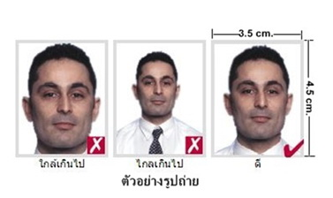
1. พาสปอร์ต ต้องอายุไม่ต่ำกว่า 6 เดือนก่อนวันหมดอายุ และต้องมีหน้าว่างเหลือสำหรับประทับตราวีซ่าอย่างน้อย 2 หน้าหากมีพาสปอร์ตเล่มเก่าไม่ว่าจะเคยมีวีซ่าในกลุ่มประเทศเชงเกนหรือประเทศอื่น ควรนำไปแสดงด้วยเพื่อเป็นการง่ายต่อการอนุมัติวีซ่า
2. รูปถ่ายสี พื้นหลังสีขาว (ไม่ใช่รูปขาวดำและห้ามสแกน)
ขนาด 1.5x2 นิ้ว หรือ 3.5x4.5 เซนติเมตร จำนวน 2 รูป
ควรมีอายุไม่เกิน 6 เดือน และเหมือนกันทั้ง 2 รูป
3. สำเนาทะเบียนบ้าน
4. สำเนาบัตรประชาชน หรือ บัตรข้าราชการ
5. สำเนาสูติบัตร กรณีอายุไม่ถึง 20 ปีบริบูรณ์
- กรณี เดินทางกับบิดาหรือมารดาท่านใดท่านหนึ่ง ต้องทำจดหมายยินยอม โดยที่บิดาหรือมารดาจะต้องไปยื่นเรื่องแสดงความจำนงในการอนุญาตให้บุตรเดินทางไปกับท่านใดท่านหนึ่งได้
- กรณี เดินทางกับบุคคลอื่น ทั้งบิดาและมารดาต้องแสดงความจำนงในการอนุญาต โดยระบุ ชื่อ และความสัมพันธ์ของบุคคลนั้นกับครอบครัวด้วย
ยื่นเรื่องทำจดหมายยินยอม ณ ที่ว่าการอำเภอหรือเขต โดยมีนายอำเภอหรือผู้อำนวยการเขตลงลายมือชื่อ พร้อมประทับตรารับรองราชการอย่างถูกต้อง พร้อมแนบสำเนาหน้าพาสปอร์ตหรือสำเนาบัตรประชาชนของบิดาหรือมารดาหรือผู้ปกครอง (กรณีบิดามารดา หย่าร้าง/เสียชีวิต ต้องแนบ ใบหย่า/ใบมรณะ เพื่อเป็นการยืนยัน รวมถึงหนังสือรับรองบุตรบุญธรรม)
6. สำเนาใบเปลี่ยนชื่อ-สกุล
7. สำเนาทะเบียนสมรสหรือหย่า (ถ้ามี)
8. หนังสือรับรองการทำงาน
- พนักงานบริษัท / ข้าราชการ หนังสือรับรองการทำงานจากบริษัท หรือสังกัดที่ท่านทำงานอยู่ ฉบับจริง ภาษาอังกฤษเท่านั้น โดยระบุ ตำแหน่ง, อัตราเงินเดือนในปัจจุบัน, วันเดือนปีที่เริ่มทำงาน และช่วงเวลาที่ขอลางานเพื่อเดินทางไปท่องเที่ยว หลังจากนั้นจะกลับมาทำงานตามปกติหลังครบกำหนดลา (ในการออกจดหมายรับรอง กรุณาระบุ “TO WHOM IT MAY CONCERN” แทนการใช้ชื่อของแต่ละสถานทูต)
- เจ้าของกิจการ สำเนาใบทะเบียนการค้า, ใบทะเบียนพาณิชย์, หนังสือรับรองบริษัทที่คัดไว้ไม่เกิน 6 เดือน (กรณีธุรกิจส่วนตัวไม่ได้จดทะเบียน ใช้จดหมายรับรองตนเอง พร้อมแนบรูปถ่ายสถานที่ทำงานอย่างน้อย 3-5 ใบ)
- นักเรียน / นักศึกษา หนังสือรับรองจากสถานศึกษา หรือ ใบรับรองจบการศึกษา ฉบับจริง ภาษาอังกฤษเท่านั้น
- เกษียณอายุ สำเนาบัตรข้าราชการบำนาญ
- ผู้สูงอายุตั้งแต่ 70 ปีขึ้นไป แนบใบรับรองแพทย์ว่าสามารถเดินทางท่องเที่ยวได้
9. รายการเดินบัญชีออมทรัพย์ (Statement) ย้อนหลัง 6 เดือนล่าสุด ควรเลือกบัญชีที่มีการเข้าออกสม่ำเสมอ และมีจำนวนไม่ต่ำกว่า 6 หลัก (ยอดเงิน 100,000 บาทต่อผู้เดินทาง 1 ท่าน) **สถานทูตไม่รับพิจารณาบัญชีกระแสรายวันและฝากประจำทุกกรณี**
- กรณีออกค่าใช้จ่าย ผู้ที่สามารถออกค่าใช้จ่ายให้กันได้ มีดังต่อไปนี้
- มีความเกี่ยวข้องกันทางสายเลือด เช่น พ่อแม่ พี่น้อง
- สามีภรรยาที่จดทะเบียนถูกต้องตามกฎหมาย (หากไม่ได้จดทะเบียนสมรส ต้องเขียนจดหมายพร้อมแนบเอกสารเพิ่มเติม เช่น สูติบัตรบุตร สำเนาทะเบียนบ้านโดยมีที่อยู่เดียวกัน)
- บริษัท ต้องมีจดหมายแสดงความรับผิดชอบต่อค่าใช้จ่าย โดยระบุชื่อผู้เดินทางและเหตุผลที่จัดการเดินทางในจดหมายด้วย
***หมายเหตุ: ชื่อในเอกสารทั้งหมดควรถูกต้อง และตรงกันตามหน้าพาสปอร์ต

ใบกรอกข้อมูลพื้นฐานในการทำวีซ่า
** กรุณากรอกข้อมูลเป็นภาษาอังกฤษเท่านั้น!! **
ต้องกรอกรายละเอียดให้ครบทุกข้อ เพื่อความสะดวกในการขอวีซ่า
หากท่านกรอกข้อมูลไม่ครบถ้วน ทางบริษัทฯไม่สามารถยื่นวีซ่าให้ท่านได้
ชื่อ-นามสกุล ผู้เดินทางภาษาไทย ...................................................................................................................................
ชื่อ-นามสกุล ผู้เดินทางภาษาอังกฤษ ตามหนังสือเดินทาง ...............................................................................................
วัน เดือน ปีเกิด ค.ศ. ..........................................................................................................................................................
เชื้อชาติ .............................. สัญชาติ .............................. สถานที่เกิด .............................. ประเทศ ..............................
สถานภาพ โสด หย่า และมีทะเบียนหย่า (ต้องนำมาแสดงด้วย)
แต่งงานแล้ว (แต่ไม่ได้จดทะเบียน) แต่งงาน และมีทะเบียนสมรส (ต้องนำมาแสดงด้วย)
*กรุณาระบุ วัน/เดือน/ปี ที่เปลี่ยนสถานภาพ ....................................................................................................
ที่อยู่ ที่สามารถติดต่อได้ในกรณีสถานทูตติดต่อในช่วงระยะเวลาที่มีการยื่นขออนุมัติวีซ่า
( ถ้าที่อยู่ตามทะเบียนบ้าน กับที่อยู่ปัจจุบันคนละที่อยู่กรุณาแจ้งรายละเอียด ) ..................................................................................................................................................................................................................................................................................................................................................................................................................
รหัสไปรษณีย์ ..............................
ท่านอาศัยอยู่ในบ้านหลังนี้มาเป็นเวลา ............... ปี ......... เดือน
หมายเลขโทรศัพท์ บ้าน ........................................... ที่ทำงาน ................................................
มือถือ .......................................... หมายเลขโทรสาร Fax …………………………................
E-Mail .......................................................................................................................................
มีหนังสือเดินทางมาแล้วทั้งหมด .........................เล่ม
หมายเลขหนังสือเดินทางเล่มเก่า .....................................................................................................................................
หนังสือเดินทางปัจจุบันเลขที่ ................................. วันที่ออก.....................................หมดอายุ ......................................
ประเทศที่เคยเดินทางไป (ในรอบ 5 ปี) วันเดือนปี ที่ไป รวมกี่วัน และวัตถุประสงค์ในการไป .................................................................................................................................................................................................................................................................................................................................................................................................................
ในระยะเวลา 3 ปีที่ผ่านมาท่านเคยเดินทางเข้ากลุ่มประเทศในยุโรปหรือไม่และเมื่อใด โปรดระบุ..................................................................................................................................................................................................................................................................................................................................................................................................................
วันเดือนปี ที่เคยเข้าครั้งล่าสุด ...........................................................................................................................................
รวมทั้งหมดกี่วัน ..............................................................................................................................................................
วัตถุประสงค์ในการไป .....................................................................................................................................................
ท่านเคยได้รับการปฏิเสธวีซ่าหรือไม่
ไม่เคย
เคย(เหตุผลในการปฎิเสธ) ..........................................................................................................................

ข้อมูลส่วนตัวของผู้เดินทางเกี่ยวกับด้านอาชีพ การงาน รายได้ รายรับ และรายจ่ายต่างๆ
กรณีรับราชการอาทิ ทหาร ตำรวจ และอื่น ๆ กรุณาระบุยศและสังกัดทั้งภาษาไทยและภาษาอังกฤษ (ถ้าทราบ)
งานปัจจุบันทำอาชีพ , ตำแหน่ง ( โปรดระบุเป็นภาษาอังกฤษ) ...........................................................................................................................................................................................
ชื่อบริษัทที่ทำงาน .............................................................................................................................................................
โปรดระบุวันที่เริ่มทำงาน .................................................................................................................................................
ที่อยู่ของบริษัทที่ทำงาน.....................................................................................................................................................
เบอร์โทรศัพท์ ..................................................................................................................................................................
อีเมลล์ ..............................................................................................................................................................................
ท่านมีรายได้นอกเหนือจากงานประจำหรือไม่ มี เงินเดือน...........................บาท ไม่มี
ถ้ามีโปรดกรอกรายละเอียด ..............................................................................................................................................
รายได้รวมต่อเดือนจากทุกงานที่ท่านทำ
ท่านมีรายรับจากแหล่งอื่นๆหรือไม่ รวมทั้งเพื่อนๆและ ครอบครัว
มี รายได้....................... บาท
ไม่มี
ถ้ามีโปรดแจ้งรายละเอียด ...............................................................................................................................................
ท่านได้มีการออมเงิน เช่น ได้ซื้อบ้าน , ที่ดิน , อสังหาริมทรัพย์ , ซื้อหุ้นเล่นแชร์หรือไม่
มี
ไม่มี
ถ้ามีโปรดแจ้งรายละเอียดพร้อมระบุมูลค่ารวม ................................................................................................................
ท่านแบ่งรายได้ของท่านให้กับสมาชิกครอบครัวเดือนละเท่าไหร่....................................................................................
ท่านได้ใช้เงินส่วนตัวต่อเดือนเท่าไหร่ ..............................................................................................................................
ในการเดินทางครั้งนี้ ใครเป็นคนออกค่าใช้จ่ายให้ท่าน ....................................................................................................
ใครเป็นคนจ่ายค่าใช้จ่าย ต่างๆ เช่น ค่าโรงแรม ค่าอาหาร ...............................................................................................
ถ้ามีคนจ่ายให้ท่าน ไม่ว่าจะเป็นบางส่วน หรือ ทั้งหมด เขาได้จ่ายให้เป็นจำนวนเงินเท่าไหร่...........................................
ประวัติของบิดา
ชื่อของบิดา ................................................................... นามสกุลของบิดา ..............................................................
วัน เดือน ปีเกิด ของบิดา ............................................... สถานที่เกิดของบิดา ..........................................................
ประเทศที่เกิด ........................................... เชื้อชาติ ........................................ สัญชาติ ............................................

ประวัติของมารดา
ชื่อของมารดา ............................................................... นามสกุลของมารดา ...........................................................
วัน เดือน ปีเกิด ของมารดา............................................ สถานที่เกิดของมารดา .......................................................
ประเทศที่เกิด .................................... เชื้อชาติ ........................................ สัญชาติ ...................................................

ในกรณีสมรสแล้วต้องกรอกรายละเอียดเพิ่มเติมหรือกรณีหย่ากรุณากรอกข้อมูลของคู่สมรสเก่าด้วย
ชื่อ นามสกุล ของ คู่สมรส ..................................................................... มือถือ .......................................................
วัน เดือน ปีเกิด ของคู่สมรส .....................................................................................................................................
เชื้อชาติ ..................................................................... สัญชาติ .................................................................................
ที่อยู่ปัจจุบันของคู่สมรส ..........................................................................................................................................
โทรศัพท์ที่บ้าน .....................................................
ในกรณีที่มีบุตร ต้องกรอกรายละเอียดเพิ่มเติมทุกคน
ชื่อ นามสกุล ของบุตร ..............................................................................................................................................
วัน เดือน ปีเกิดของบุตร ..........................................................................................................................................
ปัจจุบันบุตรอาศัยอยู่ที่ ..............................................................................................................................................
หมายเลขหนังสือเดินทาง .........................................................................................................................................
ชื่อ นามสกุล ของบุตร ..............................................................................................................................................
วัน เดือน ปีเกิดของบุตร............................................................................................................................................
ปัจจุบันบุตรอาศัยอยู่ที่ ..............................................................................................................................................
หมายเลขหนังสือเดินทาง .........................................................................................................................................

